**PELATIHAN PENGOLAHAN MINYAK GORENG DARI BIJI KARET UNTUK MENGEFISIENSIKAN PENGELUARAN RUMAH TANGGA**

**Dessy Triana .R1, Yulia Suriyanti2, Avelius D. Sore3, Yunita Astikawati4**

**Abstrak :**

Minyak nabati dunia saat ini sedang mengalami peningkatan harga yang tinggi akibat dari adanya perang antar negara rusia dan ukraina. Hal ini berdampak pula terhadap harga CPO di Indonesia sebagai penghasil Minyak sawit terbesar di dunia. Tentu saja peningkatan harga CPO berdampak pada peningkatan harga minyak sawit baik yang curah maupun kemasan yang di konsumsi masyarakat. Peningkatan harga minyak sawit yang melebihi 100% dari harga asal membuat masyarakat mengalami kesulitan terutama kaum ibu rumah tangga yang akan kesulitan dalam mengatur keuangan. Oleh karena itu tim dosen akan mengajak ibu-ibu guna mengolah bahan penghasil minyak yang disekitar rumah tanpa menggunakan bahan dari Biji Karet. Bahan yang akan digunakan menggunakan biji karet sebagai bahan yang melimpah disekitar rumah dan tentunya menjadi alternatif bagi masyarakat sebagai penganti minyak sawit curah maupun kemasan. Serta mampu membantu menstabilkan pengelolaan keuangan rumah tangga. Kegiatan PKM di Dusun Pandan dengan target Ibu-ibu PKK mendapatkan respon dengan sangat baik, pengalaman ibu-ibu PKK bertambah dengan mengetahui bahwa biji karet yang sehari-hari mereka lihat dapat di olah menjadi minyak goreng untuk konsumsi rumah tangga. Dengan demikian kebutuhan rumah tangga akan minyak goreng dapat terbantukan dengan adanya minyak goreng dari biji karet ini.

**Kata kunci: Pengolahan Minyak Goreng Dari Biji Karet**

***Abstrac :***

*World vegetable oil is currently experiencing a high increase in price as a result of the war between Russia and Ukraine. This also has an impact on CPO prices in Indonesia as the largest palm oil producer in the world. Of course, the increase in CPO prices has an impact on increasing the price of palm oil, both in bulk and in packaging, which is consumed by the public. An increase in the price of palm oil which exceeds 100% of the original price makes it difficult for the community, especially housewives who will have difficulty managing finances. Therefore the team of lecturers will invite mothers to process oil-producing materials around the house without using materials from rubber seeds. The material to be used uses rubber seeds as an abundant material around the house and of course it is an alternative for the community as a substitute for bulk and packaged palm oil. As well as being able to help stabilize household financial management. The PKM activity in Dusun Pandan with the target of PKK mothers received a very good response. The PKK mothers' experience increased by knowing that the rubber seeds that they see every day can be processed into cooking oil for household consumption. Thus the household need for cooking oil can be helped by the presence of cooking oil from rubber seeds.*

***Keyword: Cooking Oil Processing From Rubber Seeds***

**PENDAHULUAN**

Pembangunan masyarakat saat ini berlandaskan paradigma bottom up, sebuah pemahaman pembangunan yang tidak hanya berangkat dari bawah, namun paradigma ini juga memiliki arti bahwa masyarakatlah yang mengendalikan pembangunan. Dalam kegiatan PKM ini, tim berusaha mengajak para ibu rumah tangga kreatif untuk melakukan usaha yang bermanfaat. Kegiatan PKM yang diawali dengan proses assessment bertujuan untuk meningkatkan kesadaran masyarakat akan potensi ekonomi lokal yang ada di lingkungan masyarakat, sehingga dapat memanfaatkan potensi tersebut secara maksimal, selain itu dengan adanya PKM ini juga, kapasitas masyarakat dapat ditingkatkan terutama pengetahuan dan pemahaman mengenai wirausaha kepada masyarakat berbasis peningkatan ekonomi lokal.

Berdasarkan hasil pemetaan/assessment diketahui bahwa Dusun Pandan Desa Sei. Ukoi Kecamatan Sungai Tebelian memiliki potensi alam yang melimpah, namun belum dimanfaatkan secara maksimal Walaupun Sumber daya alamnya melimpah akan tetapi kondisi kehidupan masyarakat, terutama pada aspek ekonomi belumlah memadai, hal ini disebabkan oleh beberapa faktor seperti kondisi kualitas SDM yang masih rendah Sebagai contoh masyarakat pelaku industri belum dapat memanfaatkan sumber daya alam khususnya pengolahan biji karet sebagai peningkatan nilai ekonomis masyarakat. Menurut Blakely dan Bradshaw pengembangan ekonomi local merupakan suatu proses yang mana peran dari pemerintah local dan organisasi masyarakat ikut terlibat guna merangsang, mendorong dan memelihara aktivitas usaha untuk menciptakan sebuah lapangan pekerjaan.

Dalam pengembangan ekonomi local peranan pemerintah menjadi sangat penting karena dapat menjalankan fungsinya sebagai pelopor pengembangan, coordinator, fasilitator dan stimulator serta peningkatan infrastruktur sebagai aspek yang menggerahkan ekonomi local. Suparmoko (2012) mendefenisikan potensi ekonomi daerah sebagai kemampuan ekonomi yang ada dlam suatu daerah yang mungkin dan layak untuk dikembangkan sebagai sumber pendapatan untuk memenuhi kebutuhan masyarakat setempat. Minyak goreng merupakan salah satu macam diantara sembako (Sembilan bahan pokok) yang menjadi kebutuhan utama manusia. Namun, pada saat ini minyak goreng mengalami kelangkaan yang disebabkan oleh beberapa faktor diantaranya terjadi kebocoran industri yang menyebabkan harga minyak goreng mengalami kenaikan. Oleh karena itu, kami melakukan penelitian terhadap bahan yang bisa digunakan sebagai bahan utama pembuatan minyak goreng sebagai pengganti minyak kelapa sawit.

Dalam kegiatan PKM ini, kami memilih biji karet sebagai bahan utama pembuatan minyak goreng karena biji karet kurang di manfaatkan oleh masyarakat luas. Menurut Wildan, (dalam Erfarina, dkk 2019:303) “Karet (Hevea brasiliensisis Muell. Arg.) merupakan salah satu komoditas pertanian yang penting untuk Indonesia dan lingkupInternasional. Oleh karena itu agar pemanfaatan biji karet yang kurang diperhatikan dapat dimaksimalkan pemanfaatannya karena biji karet di Indonesia khususnya di Kalimantan Barat sangat melimpah,serta mengingat biji karet tersebut juga mudah untuk di dapatkan dan tidak memakan biaya yang besar. Menurut Zien, Dkk (2021:66) menyatakan bahwa “Biji karet mengandung sekitar 40-50% minyak nabati dengan komposisi asam lemak yang dominan adalah asam oleat dan asam linoleat, sementara sisanya berupa asam palmitat, asam stearat, asam arakidat dan asam lemak lainnya. Biji karet dapat diekstraksi menjadi minyak dengan beberapa metode,diantaranya metode mekanik atau pengepresan dan ekstraksi solvent. Pada metode pengepresan diperoleh rendemen minyak biji karet sekitar 20% hingga 30%. Padahal kandungan minyaknya sekitar 50 – 60%”.

Menurut Novia, dkk (Haris, dkk (2020:186) “Kandungan minyak dalam daging biji mkaret atau inti biji karet 45-50% dengan komposisi 17-22% asam lemak jenuh yang terdiri atas asam palmitat, stearat, arakhnidat, serta asam lemak tidak jenuh sebesar 77-82% yang terdiri atas asam oleat, linoleat, dan linolenat. Menurut Setiawan, ddk (2016:2) “Sejauh ini biji karet sebagian besar terbuang saja. Kandungan nutrisi biji karet cukup tinggi, diantaranya kadar lemak yang mencapai 50,56% (Silam, 1998). Hal ini memungkinkan biji karet dapat diolah lebih lanjut salahsatunya menjadi minyak goreng pembuatan minyak dari biji karet ini dibuat karena banyak masyarakat yang membutuhkan minyak goreng, kebutuhan masyarakat yang semakin meningkat membuat kami berinisiatif untuk membuat minyak goreng dari biji karet. Pada peluang bisnis yang sangat menjanjikan khususnya minyak goreng yang dapat di pesan sesuai jumlah yang diinginkan pembeli. Ide ini muncul dari pengamatan yang di lakukan karena terjadinya krisis minyak goreng di Indonesia, oleh sebab itu kami melakukan penelitian yang dimana bahannya berasal dari biji karet. Dengan adannya ide kreatif produk minyak goreng dari biji karet dapat membantu masyarakat dalam mengatasi krisis minyak goreng.

Sasaran program pengabdian kepada masyarakat (PKM) adalah dusun simpang pandan, desa Sungai Ukoi, kecematan sungai tebelian. Pengolahan PkM yang dimaksudkan adalah memberikan gambaran secara jelas tentang pemanfaatan biji karet sebagai bahan pembuatan minyak goreng. Manfaat dari pembuatan minyak goreng dari biji karet ini adalah untuk mengurangi tingkat krisis minyak goreng yang terjadi saat ini. Selain mengurangi tingkat krisis, minyak goreng dari biji karet ini juga dapat mengurangi inflasi pada masyarakat karena minyak goreng ini kami jual dengan harga terjangkau mengingat biji karet yang mudah didapat.

Proposal ini bertemakan ekonomi berbasis kemasyarakatan dalam pembuatan minyak goreng dari biji karet penelitian ini diharapkan mampu melahirkan generasi-generasi pelopor yang kreatif. Sehingga penelitian ini mampu memberikan dampak positif bagi peningkatan kreatifitas mahasiswa dalam memanfaatkan sumber daya alam sebagai bahan utama minyak goreng. Kegiatan pengabian ini dilaksanakan pada hari minggu, 13 Oktober 2022 dari pukul 08.00–12.00 WIB bertempat di balai dusun Pandan, Desa Sungai Ukoi Kec.Sei.Tebelian. Rangkaian kegiatan pengabdian tersebut bertujuan untuk mengatasi krisis minyak goreng yang terjadi di Indonesia. Harapan dari penelitian ini adalah agar dapat mempegaruhi masyarakat untuk melakukan pemanfaatan alam, khususnya bahan-bahan dari alam yang jarang digunakan kemudian dimanfaatkan untuk diolah menjadi bahan yang berguna bagi masyarkat luas.

Pada saat ini kita ketahui bahwa masyarakat mengalami krisis minyak goreng hal itu disebabkan oleh beberapa faktor diantaranya adalah banyaknya masyarakat tertentu yang membeli minyak goreng dalam jumlah yang banyak, sehingga masyarakat lain yang ingin membeli minyak goreng tersebut tidak kebagian karena stok minyak goreng yang terbatas. Akibat tuntutan kebutuhan minyak goreng yang semakin meningkat maka kami melakukan pengukuran kebutuhan masyarakat melalui sebuah penelitian dimana kami menemukan salah satu bahan yang dapat diolah menjadi minyak goreng yaitu biji karet. Alasan kami memilih biji karet karena mudah untuk didapatkan serta tidak mengeluarkan biaya yang besar.

Dampak positif dari kegiatan ini adalah untuk mengatasi krisis minyak goreng yang dialami masyarakat dan meningkatkan stabilitas perekonomian masyarakat, serta memperkenalkan produk olahan minyak goreng dari biji karet.Setelah melakukan evaluasi kegiatan kami menemukan solusi dari kegiatan penelitian diatas, kami melakukan penelitian ulang dengan cara mengsangrai biji karet kemudian dijemur selama 2 (dua) jam lalu ditumbuk menggunakan lumpang kayu selanjutnya dimasak menggunakan air sampai mengeluarkan minyak, setelah itu minyak tersebut disaring kedalam tempayan kemudian ditunggu hingga minyaknya dingin, selanjutnya minyak tersebut dimasukan kedalam kemasan botol.

**METODE PELAKSANAAN**

Kegiatan pelatihan ini dilakukan sebanyak 3 tahap sesuai target luaran yang telah diprogramkan dalam kegiatan ini. Kegiatan tersebut dijabarkan secara ringkas sebagai berikut:

* 1. Tahap pertama, proses pertama yang dilakukan yaitu proses pengumpulan bahan baku dan permbersihkan biji karet.
  2. Tahap kedua, dilakukan dengan cara pengeringan biji karet yang sudah diberishkan. Proses pengeringan ini membutuhkan waktu 3 hari guna menghilangkan kadar air dan getah pada biji karet.
  3. Tahap ketiga, ketika bahan sudah siap maka selanjutnya proses pelatihan keterampilan dapat dilakukan. Proses ini menyerupai proses pembuatan minyak dari kelapa.

**HASIL DAN PEMBAHASAN**

Tanaman karet merupakan pohon yang tumbuh tinggi, besar dan berbatang cukup besar. Tinggi pohon dewasa mencapai 15-25 meter. Tumbuh lurus dan memiliki percabangan yang tinggi diatas. Batang tanaman ini mengandung getah yang dikenal dengan nama lateks. Daun karet terdiri dari tangkai daun utama dan tangkai anak daun. Panjang tangkai daun utama 3–20 cm. Panjang tangkai anak daun sekitar 3–10 cm. Anak daun berbentuk eliptis, memanjang dengan ujung meruncing, tepinya rata dan gundul. Biji karet terdapat dalam setiap ruang buah. Jumlah biji berkisar tiga dan enam sesuai dengan jumlah ruang. Ukuran biji besar dengan kulit keras. Warnanya coklat kehitaman dengan bercak-bercak berpola yang khas.



**Gambar 4.1 pohon, biji dan getah karet**

Biji karet dapat digunakan untuk berbagai keperluan diantaranya: diolah menjadi makanan, sebagai campuran makanan ternak, sebagai mainan anak-anak, menghasilkan minyak untuk industri dan sebagainya. Biji yang baik adalah yang tampak mengkilap luarnya sedangkan biji yang keriput dinilai kurang baik. Penilaian kesegaran ditentukan atas dasar warna belahan biji.

Pelaksanaan pegabdian kepada masyarakat dengan judul “**Pelatihan Pengolahan Minyak Goreng Dari Biji Karet Untuk Mengefisiensikan Pengeluaran Rumah Tangga”**, dilaksanakan di dusun Pandan. Pelaksanaan PKM ini dihadiri oleh ibu-ibu PKK yang ada di Dusun Pandan. Agenda kegiatan penyuluhan di paparkan oleh tim yang terdiri dari Dosen dan di dampingi beberapa mahasiswa. Adapun hasil kegiatan penyuluhan sebagai berikut:

1. Kegiatan penyuluhan dimulai dari perkenalan dari tim Dosen dan Mahasiswa. Warga menyambut hangat pekenalan kami. Setelah selesai bekenalan dengan ibu-ibu PKK tim melanjutkan menyampaikan materi penyuluhan.
2. Penejalasan pertama di mulai dari pengumpulan bahan utama yaitu biji karet. Biji karet sebagai bahan baku utama di dapatkan di beberapa daerah yang ada di kota Sintang, yaitu kebun-kebun karet warga masyarakat. Biji karet terkumpul sabanyak 10 kg. Setelah biji karet didapatkan, biji karet tersebut di kupas dari cangkangnya untuk di ambil isinya yang lembut.

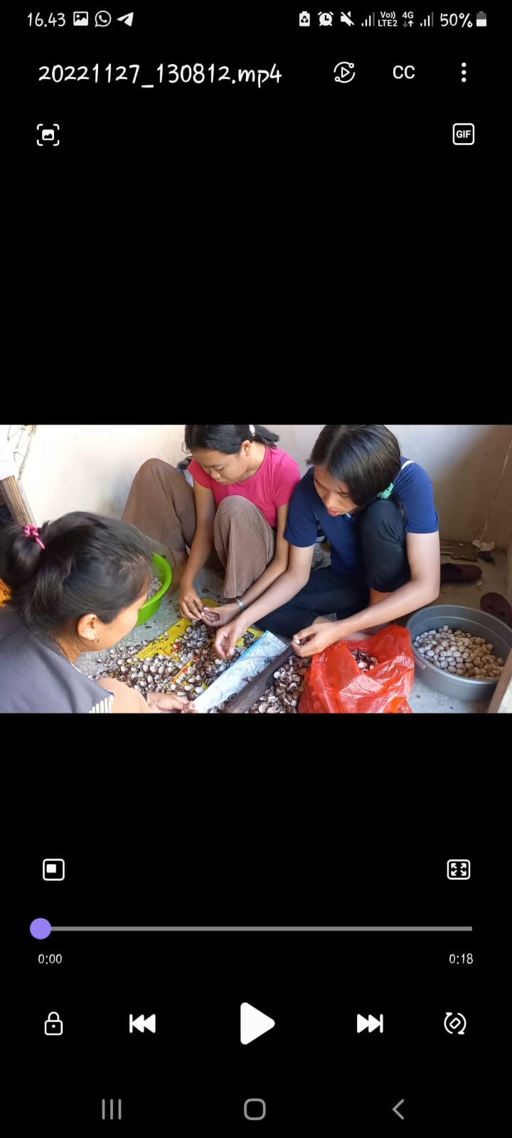

1. Biji karet yang sudah di kupas kulitnya menghasilkan sebnayak 6 Kg biji karet. Setelah biji karet terkelupas dari cangkang yang tebal, kemudian biji karet tersebut dijemur selama 1 hari dipanas terik matahari. Setelah melewati proses pengeringan melalui matahari selanjutnya biji karet akan di sangrai menggunakan kompor gas.

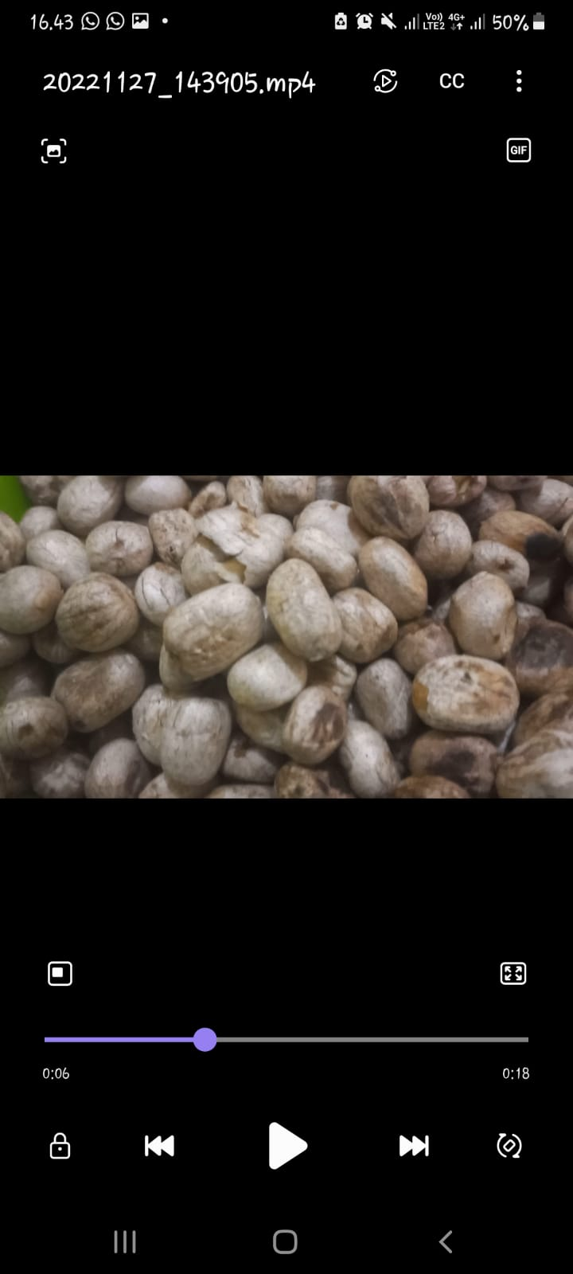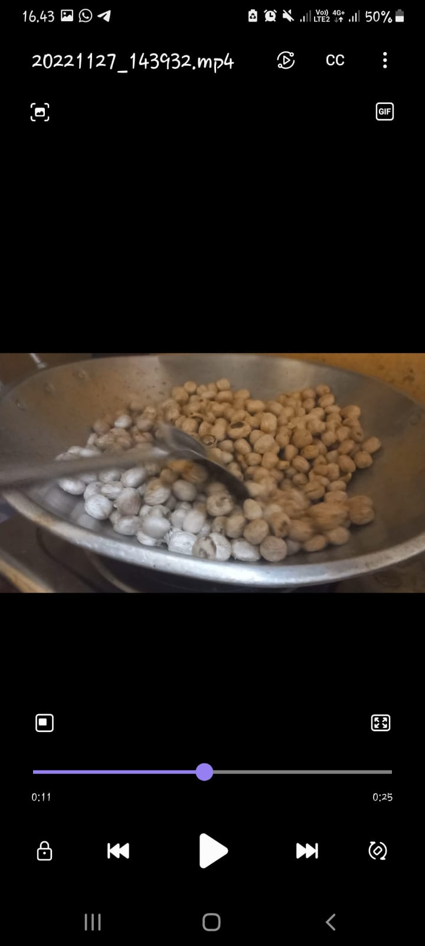

Gambar di atas menunjukkan biji karet yang sudah di sangrai, tujuan dari mengyangrai biji karet ini agar proses menghaluskan biji karet ini menjadi mudah dan minyak yang dikeluarkan juga banyak. Ibu PKK menyimak dengan antusias tahap demi tahap penjelasan yang di sampaikan oleh tim.

1. Setelah biji karet di sangrai tahap selanjutnya yaitu dihaluskan. Biji karet dapat di haluskan menggunakan cara manual di tumbuk atau menggunakan cooper/blender. Tujuan dari penghalusan biji karet ini untuk mengeluarkan sari pati dari minyak biji karet.

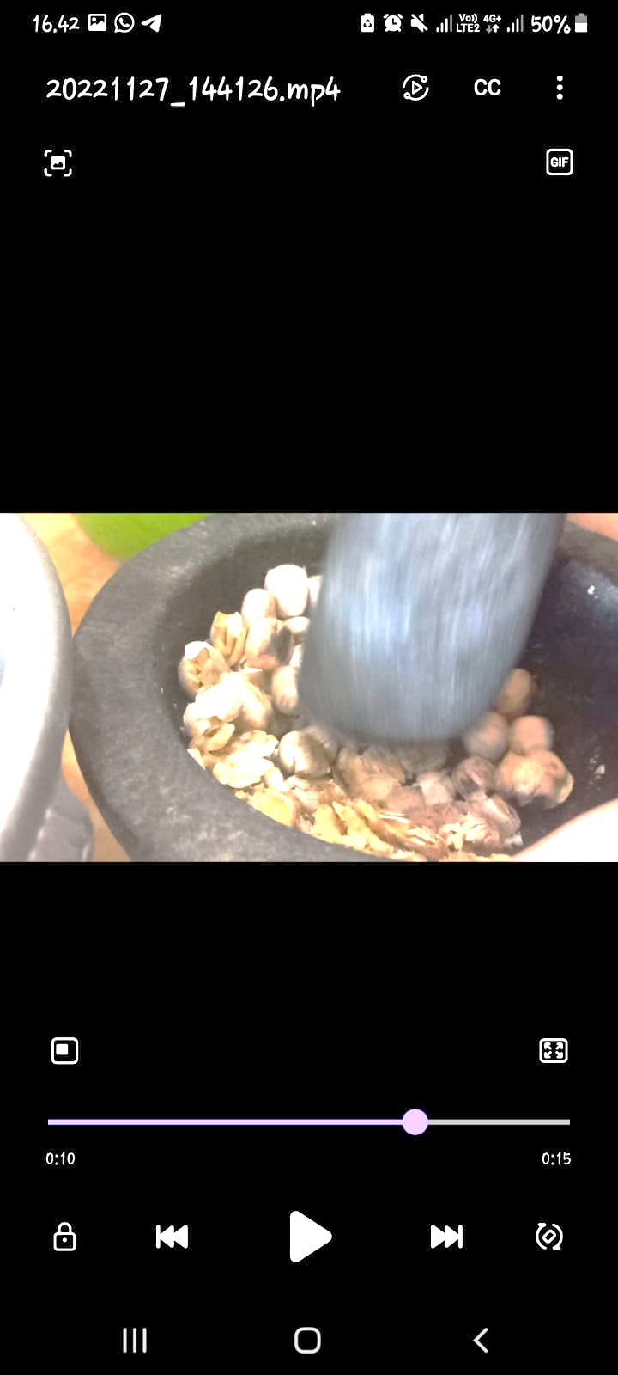

1. Setelah semua biji karet di haluskan tahap selanjutnya yaitu memasak biji karet. Ada dua cara yang dapat digunakan yaitu memasak menggunakan tungku dan kaya bakar dan menggunakan kompor gas. Karena tim tidak mempunyai kayu bakar, maka tim menggunakan kompor gas untuk memasak biji karet yang sudah di haluskan tersebut.
2. Biji karet yang di masak di campur dengan air yang sudah di didihkan terlebih dahulu. Untuk mengukur banyaknya air dapat memperkirakan banyaknya biji karet yang di masak. Misalanya biji karet yang di masak airnya merendam biji karet yang sudah di haluskan.

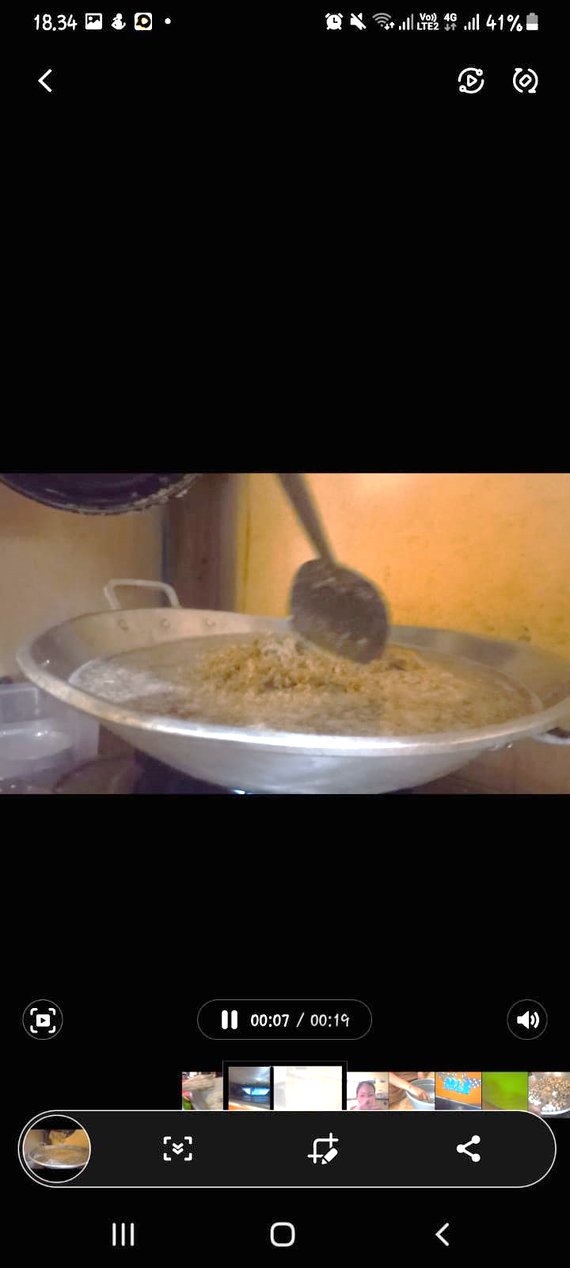

1. Untuk memasak semua biji karet yan sudah di haluskan sebanyak 6 Kg memerlukan waktu kurang lebih 6 jam tergantung dari banyaknya jumlah biji karet yang akan di produksi. Biji karet yang sudah di masak akan mengeluarkan minyak yan mengapung di atasnya.
2. Setelah selesai menanak biji karet maka di lakukan proses penyaringan. Setelah dilakukan penyaringan dan mengambil endapan yang berada di atas proses pembuatan minyak biji karet sudah memasuki tahap akhir. Buih yang berada di bagian atas akan di proses kembali. Agar bagian atas dapat mecapai hasil yang baik harus di ambil secara perlahan.

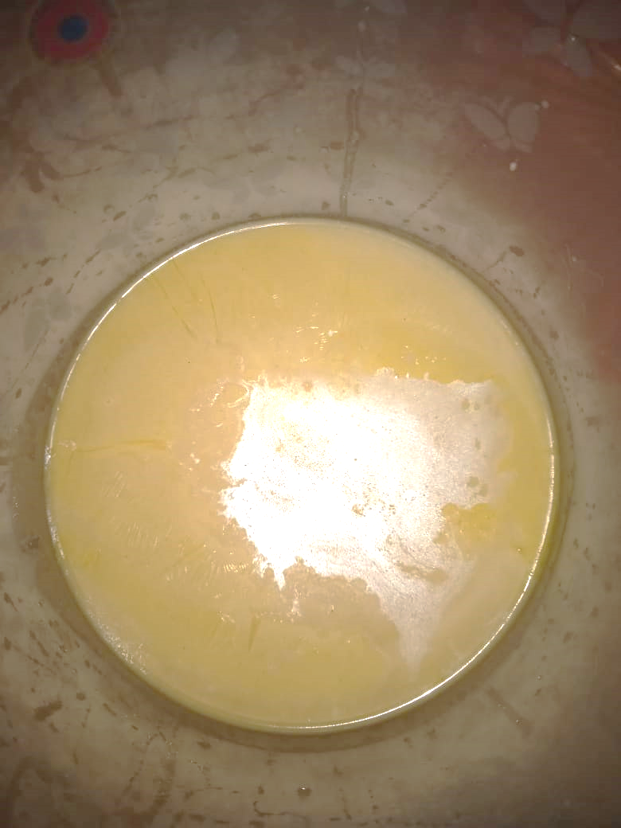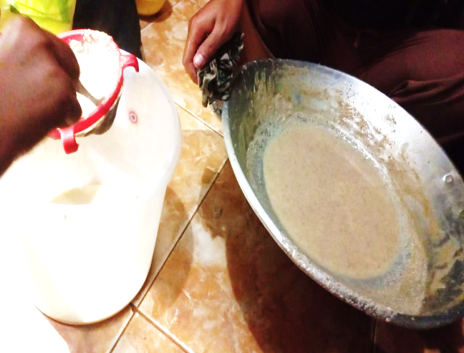

1. Setelah itu buih yang berada di atas tadi dimasak kembali, sehingga menjadi minyak goreng dan dapat di pergunakan untuk menggoreng.

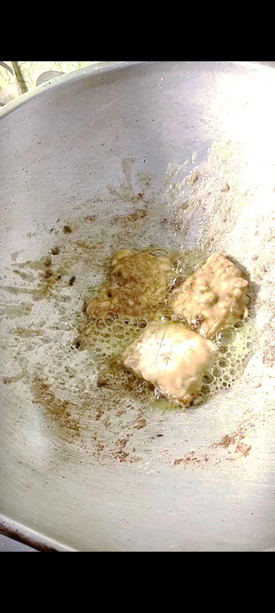

Tim sudah menjelaskan langkah-langkah pembuatan minyak goreng dari biji karet, selanjutnya kegiatan di lanjutkan dengan sesi tanya jawab. Pada sesi tanya jawab ini ada beberapa ibu-ibu PKK yang mengajukan pertanyaan:

1. Berapa pebandingan air yang digunakan untuk memasak biji karet yang sudah dihaluskan, tim menjawab: permukaan biji karet didalam wadah harus lebih tinggi menutupi atasnya jika dirasakan air kurang atau lebih boleh di tambah atau dikurangi agar hasilnya maksimal yang di haluskan.
2. Pertanyaan berikutnya tentang keamanan dari minyak goreng yang sudah di hasilkan. Tim menjawab bahwa minyak goreng ini memang belum di uji lab jika ada risset lagi maka tim akan mengujikan lab.
3. Apakah minyak goreng yang hasilkan akan tahan lama? Tim menjawab: minyak goreng dari biji karet ini dihasilkan secara alami dan tidak di tambahkan pengawet tentunya jika berada lama diruangan yang tidak dingin akan cepat berjamur. Untuk itu jika ada ibu-ibu yang mempunyai kulkas sebaiknya di simpan di kulkas.

Demikian beberpa pertanyaan yang diajukan oleh ibu-ibu PPK di dusun Pandan dan peserta penyuluhan sangat antusias mengikuti kegiatan ini.

**Pembahasan**

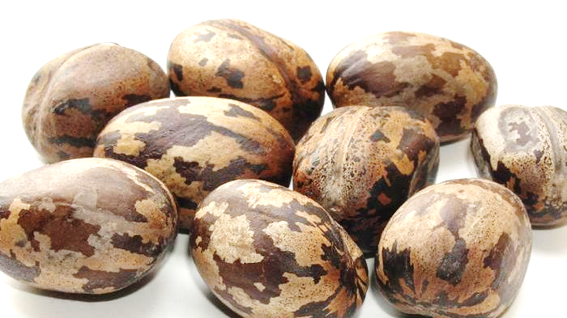

Tanaman karet (Hevea brasiliensis) merupakan salah satu tanaman tropis perkebunan yang banyak dibudidayakan, selain diambil getahnya tanaman karet juga memiliki potensi lain yaitu terdapat pada bijinya. Namun permasalahan yang terjadi adalah biji karet memiliki kandungan asam sianida (HCN) yang tinggi dan bersifat toksik, sehingga perlu dilakukan preparasi yang tepat agar kandungan asam sianida pada biji karet hilang. Salah satu persyaratan suatu bahan dapat digunakan sebagai bahan baku pakan adalah ketersediaannya yang melimpah, harganya relative murah, mudah dicerna oleh ternak, mempunyai kandungan nutrisi yang baik (protein) dan tidak berkompetisi dengan manusia. Biji karet dapat digunakan sebagai salah satu kandidat bahan baku pakan ternak (Effrendi, 2012).

Biji karet masak terdiri dari 70% kulit buah dan 30% biji karet. Biji karet terdiri dari ± 40% tempurung dan 60% tempurung daging biji, dimana variasi proporsi kulit dan daging buah tergantung pada kesegaran biji. Biji karet yang segar memiliki kadar minyak yang tinggi dan kandungan air yang rendah. Akan tetapi biji karet yang terlalu lama disimpan akan mengandung kadar air yang tinggi sehingga menghasilkan minyak dengan mutu yang kurang baik. Biji segar terdiri dari 34,1% kulit, 41,2% isi dan 24,4% air, sedangkan pada biji karet yang telah dijemur selama dua hari terdiri dari 41,6% kulit, 8% air, 15,3% minyak dan 35,1% bahan kering. Biji karet mengandung 40% sampai 50% minyak yang terdiri dari 17% sampai dengan 22% asam lemak jenuh dan 77% sampai dengan 82% asam lemak tak jenuh.

Biji karet mengadung sekitar 40-50%-b minyak nabati dengan komposisi asam lemak yang dominan adalah asam oleat dan asam linoleat,sementara sisanya berupa asam palmitat, asam stearat, asam arachidat dan asam lemak lainnya (Sumber : Herry Santoso, dkk., 2013). Biji karet mengadung sekitar 40-50%-b minyak nabati dengan komposisi asam lemak yang dominan adalah asam oleat dan asam linoleat, sementara sisanya berupa asam palmitat, asam stearat, asam arachidat dan asam lemak lainnya.

Komposisi Asam Lemak dalam Minyak Biji Karet

* + 1. Asam Palmitat 13,11 %
    2. Asam Stearat 12,66 %
    3. Asam Arachidat 0,54%
    4. Asam Oleat 39,45%
    5. Asam Linoleat 33,12%
    6. Asam lemak lainnya 1,12 % (Sumber :Herry Santoso, dkk., 2013)

Minyak biji karet dapat diperoleh dengan berbagai macam cara. Metode yang dapat dilakukan dalam pengambilan minyak biji karet, yaitu:

a. Metode *Rendering* (Krengseng)

Merupakan metode tradisional yang dilakukan dengan cara memanaskan biji karet sampai minyaknya keluar. Metode ini terdiri dari dua cara, yaitu krengseng kering dan krengseng basah. Metode ini tidak efektif karena hasil minyak masih banyak mengandung *impurities*.

b. Metode Press (Penekanan)

Merupakan metode dengan penekanan atau pengempaan biji karet hingga hancur dan mengeluarkan minyak. Sebelum biji karet ditekan, terlebih dahulu dibuang kulitnya. Ada dua cara pengempresan, yaitu pengempresan pada suhu rendah atau *cold pressing* dan pengempresan dengan pemanasan atau *hot pressing*.

c. Metode Ekstraksi

Merupakan metode yang paling efektif untuk memperoleh minyak dari biji karet. Metode ini dilakukan dengan cara memasukkan biji karet ke dalam suatu larutan zat kimia. Sehingga minyak yang terkandung dalam biji karet akan terpisahkan dari ampasnya. Pemisahan minyak ini berdasarkan perbedaan antara kelarutan minyak dan bahan-bahan lainnya yang terkandung di dalam biji karet terhadap pelarutnya. Kemudian dengan cara menguapkan pelarutnya maka didapat minyak murni. Minyak yang diperoleh memiliki kemurnian yang tinggi dibandingkan dua metode sebelumnya, karena selektivitas dari pelarut yang digunakan.

**SIMPULAN**

Tanaman karet merupakan pohon yang tumbuh tinggi, besar dan berbatang cukup besar. Tinggi pohon dewasa mencapai 15-25 meter. Tumbuh lurus dan memiliki percabangan yang tinggi diatas. Batang tanaman ini mengandung getah yang dikenal dengan nama lateks. Daun karet terdiri dari tangkai daun utama dan tangkai anak daun. Panjang tangkai daun utama 3–20 cm. Panjang tangkai anak daun sekitar 3–10 cm. Anak daun berbentuk eliptis, memanjang dengan ujung meruncing, tepinya rata dan gundul. Biji karet terdapat dalam setiap ruang buah. Jumlah biji berkisar tiga dan enam sesuai dengan jumlah ruang. Ukuran biji besar dengan kulit keras. Warnanya coklat kehitaman dengan bercak-bercak berpola yang khas.

Kegiatan PKM di Dusun Pandan dengan target Ibu-ibu PKK mendapatkan respon dengan sangat baik, pengalaman ibu-ibu PKK bertambah dengan mengetahui bahwa biji karet yang sehari-hari mereka lihat dapat di olah menjadi minyak goreng untuk konsumsi rumah tangga. Dengan demikian kebutuhan rumah tangga akan minyak goreng dapat terbantukan dengan adanya minyak goreng dari biji karet ini.

**DAFTAR RUJUKAN**

Erfarina, Y., Dkk. (2019). “Pembuatan Minyak Biji Karet Dengan Penambahan Bentonit Pada Proses Bleaching Minyak”. *Jurnal Iain Batusangka*

Haris, V., Dkk. (2020). “Pemberdayaan Masyarakat Pengembangan Potensi Biji Karet Menjadi Produk Alternatif Di Sumpur Kudus, Sijunjung”. *Jurnal IAIN Batusangkar*. Vol 1 No 1

Setiawan, A., Dkk. (2017). “Pemurnian Minyak Goreng Dari Biji Karet (*Havea Brasiliensisroxb.,)*Menggunakan Zeolit. *Jurnal Jom Faperta*. Vol. 3 No. 1. Hal 1-11

Suparmoko. (2012) Ekonomika Pembangunan Edisi Keenam. Yogyakarta, BPFE

Zien, M, Dkk. (2021). “ Analisis Mutu Minyak Pangan dari Biji Karet (Havea Brasiliensis) dengan Mengadopsi metode Pembuatan Minyak Kelapa Tradisional”. Jurnal Teknologi Agro-Industri. Vol 8 No 1.